首先将布局中的页边距改为适中！

建议文章结构如下：

文章题目

成员姓名　学号

摘要(300-500字)

关键词(3个)

第1章 引言(研究背景)

1.1

1.2

1.3

第2章

第3章

第4章 结论

参考文献

致谢

具体排版要求见下一页:

**关于XXX问题的研究(题目宋体三号加粗居中)**

某某某 G16XXXX(宋体五号居中)

摘要:XXXXXXXXXXXXXXXXXXXXXXXXXXXXXX(300-500字,宋体五号)

关键词:XXX；XXX ；XXX

**第1章 引言 （宋体四号加粗居中）**

1.1研究背景

XXXXXXXXXXXXXXXXXXXXXXX（正文部分均为宋体五号，单倍行距，英文统一用Times New Roman格式）

1.2研究理论

XXXXXXXXXXXXXXXXXXXXXXXX

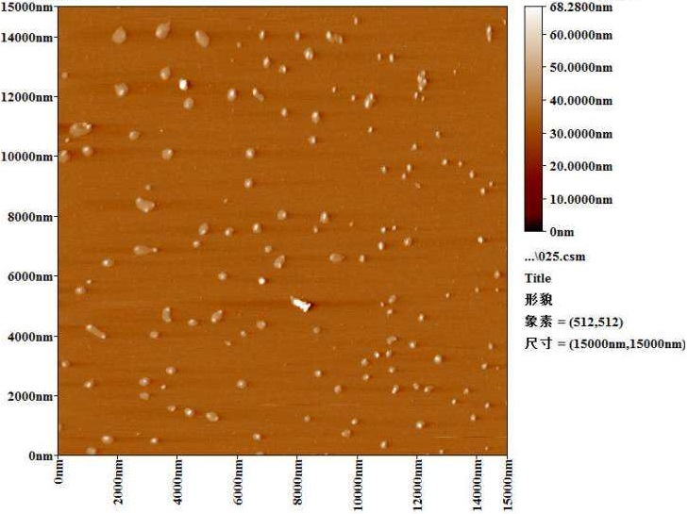

图1 AFM表面形貌图 （图片格式为**嵌入式**，加数字编号，位置居中，题注在图片下方）

表1 实验所需仪器（表格编号，最好使用下例中三线表，题注在表上方）

|  |  |  |
| --- | --- | --- |
| **名称** | **参数/型号** | **厂家** |
| 注射泵 | LSP01-1A | 保定兰格恒流泵有限公司 |
| 一次性注射器 | 20mL | 上海治宇医疗器械有限公司 |
| 精密电子天平 | BS223S-10型 | 北京赛多利斯仪器有限公司 |
| 直流高电压发生器 | 40kV/2mA | 北京机电院高技术股份有限公司 |

**第2章 XXXXX**

**第3章 XXXXX**

**第4章 结论**

**参考文献**

[1] 张军, 戴炜轶. 国际储能技术路线图研究综述[J]. 储能科学与技术, 2015, 4(3):260-266.

方法：可通过百度学术搜索到相关文章点击引用，复制即可。



**致谢**

XXXXXXXXXXXXXXXXXX